1. Создание сущности (create)
- Создать сущность (элемент справочника) возможно:
  - Вручную с помощью UI-формы.
  - Вручную с помощью API-запроса.
  - Путём массового импорта из файла (CSV/Excel/XML).
  - Путём импорта/синхронизации из соответствующего справочника смежной информационной системы.

- Валидация прав доступа к операции создания сущности у пользователя; валидация значений создаваемой сущности производится как на UI, так и при выполнении API-запроса (в том числе при импорте из файлов/смежной информационной системы).

Функциональности создания сущности
- Создание сущности путём массового импорта из файла (CSV/Excel/XML) с построчным протоколом ошибок.

- Создание сущности путём импорта/синхронизация из справочников смежных информационных систем с построчным протоколом ошибок.

- Проверка прав доступа на создание сущности на UI.
  - АИС (есть право на создание): кнопка «Добавить» отображается; доступна для нажатия.
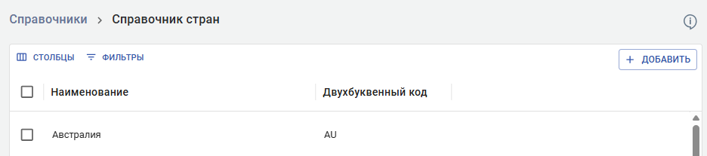
  - РАСХ (нет права на создание): кнопка «Добавить» не отображается.
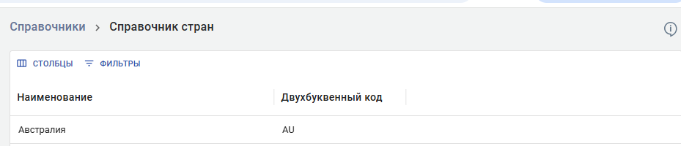

- Проверка прав доступа на создание сущности при выполнении API-запроса. Например, POST /api/v1/dictionary/countries.
  - АИС (есть право на создание).
status code: 201
response body:
{
"id": "e6a1397bf40c4f268e0190279ad57b7e",
"name": "Атлантида",
"alpha2": "AA"
}
  - РАСХ (нет права на создание).
status code: 403
response body:
{
"errorMessage": "У вас недостаточно прав для выполнения данного действия."
}

- Открытие/закрытие на UI пустой формы создания элемента справочника (для роли с правами создания, например, АИС).
  - При нажатии кнопки «Добавить» отображается форма создания элемента справочника. На форме отображены:
    - Хлебные крошки «Справочники – Справочник стран - Добавить».
    - Отображены поля ввода, соответствующие справочнику. Поля ввода доступны для изменения.
    - В плейсхолдерах полей, обязательных для заполнения, отображается красная звездочка.
    - Есть две кнопки (видимые и доступные для нажатия): «Сохранить»; «Назад».
    - Кнопка «Назад» закрывает форму создания элемента справочника без сохранения введенных в поля ввода данных.
      - Опционально (сейчас это не реализовано): если часть полей заполнить и нажать кнопку «Назад», отображается модальное окно, уведомляющее о потере введенных данных и предлагает выбор (две кнопки): закрыть форму без сохранения введенных данных; остаться на форме создания нового элемента справочника.
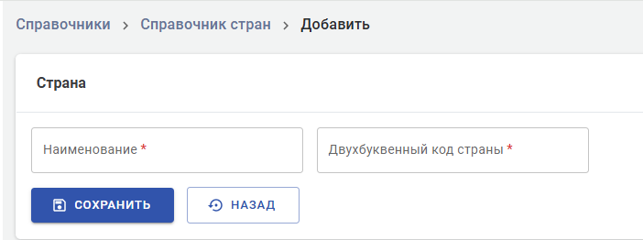

- Заполнение полей формы пользователем.
  - Применение масок ввода для полей ввода согласно правилам валидации для соответствующего поля. Например, запрет ввода латинских букв, цифр, если разрешены только русские буквы.
  - Маска ввода телефона, даты, денежных сумм (отделение разрядов).
  - Отображение тултипов для поля: краткий поясняющий текст о назначении поля + правила валидации. Например, «Официальное название страны. Значение может содержать от 2 до 100 символов; разрешены: только буквы кириллицы».

- Валидация вводимых значений на лету (подсветка ошибок) на UI.
  - Валидация форматов и значений одиночных полей заменена на маски ввода и тултипы с подсказками правильного формата данных.
  - Валидация бизнес-требований, связанных с полями ввода. Например, «дата рождения» не может быть больше сегодняшней даты.
  - Валидация межполевых зависимостей. Например, «дата окончания» ≥ «дата начала».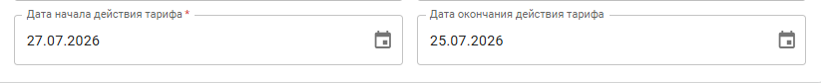
- Валидация всех данных перед отправкой (подсветка ошибок) на UI.
  - Только валидация незаполненных обязательных полей.

- Визуализация ошибок валидации на UI (на примере пустого поля, обязательно для заполнения).
  - Поле выделяется красной рамкой; под полем выводится соответствующее сообщение об ошибке.
  - Выводится в правом нижнем углу экрана уведомление (toast). Данное уведомление обязательно для форм, имеющих вертикальную прокрутку. Для остальных форм – необходимо принять решение: выводить или нет. Текст уведомления: «Возникли проблемы с заполнением формы. Проверьте, что все обязательные поля заполнены и данные введены корректно».
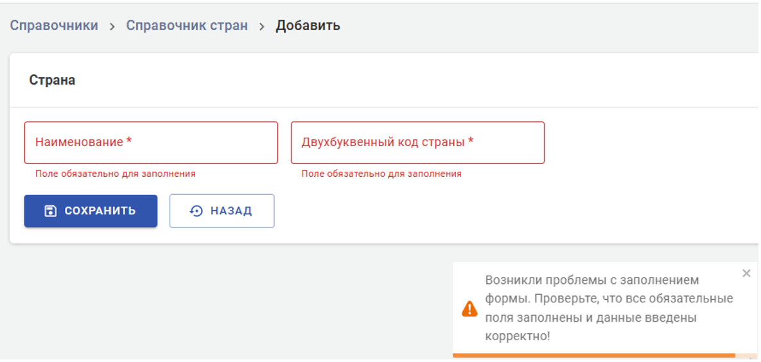

- Валидация всех данных при выполнении API-запроса:
  - При нажатии кнопки «Сохранить» или через Swagger производится API-запрос, например, POST /api/v1/dictionary/countries.
  - Бэкенд обязан осуществить проверку всех полей, указанных в body запроса, по правилам валидации, которые были применены на UI: проверка пустых полей, обязательных к заполнению; проверка содержимого значения полей; проверка длины/величины значений полей.
status code: 400

{
"errorMessage": "Поле ‘alpha2’ должно содержать 2 символа. Разрешены: только буквы латиницы."
}

- Проверка уникальности записи:
  - Главное правило: в справочнике не должно быть двух одинаковых записей.
  - Для каждого справочника нужно определить свои сочетания уникальных полей.
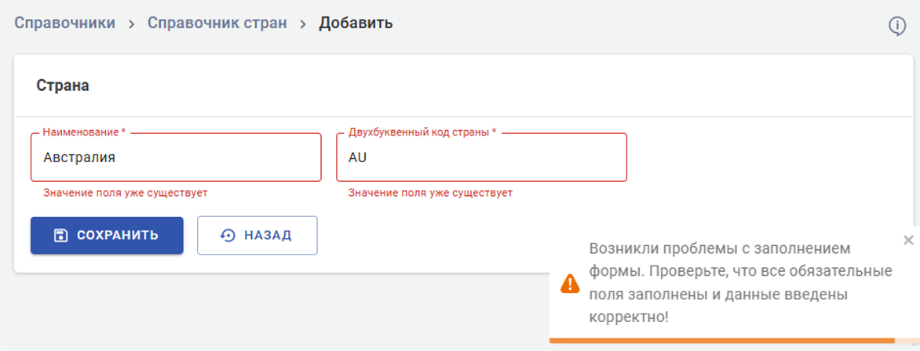
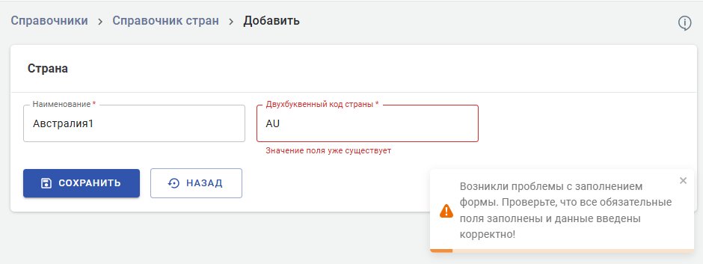

  - При выполнении API-запроса создания записи бэкенд перед сохранением выполняет строгую проверку уникальности (с учётом уникальных индексов/ограничений БД).
  - Если дубликат найден, на UI:
    - Соответствующее поле выделяется красной рамкой; под полем выводится сообщение об ошибке «Значение поля уже существует».
    - Выводится в правом нижнем углу экрана уведомление (toast). Данное уведомление обязательно для форм, имеющих вертикальную прокрутку. Для остальных форм – необходимо принять решение: выводить или нет. Текст уведомления: «Возникли проблемы с заполнением формы. Проверьте, что все обязательные поля заполнены и данные введены корректно».
  - Если отправлялся API-запрос и найден дубликат, выдается ошибка:

status code: 400
{
"name": [
"Такая страна уже существует."
],
"alpha2": [
"Такой код страны уже существует."
]
}

- Блокировка кнопки «Сохранить» до завершения всех асинхронных проверок (валидация + уникальность + создание). Опционально: отображение спиннера на кнопке.

- Отправка API-запроса на создание сущности на бэкенд (при нажатии кнопки «Сохранить» или через Swagger):
  - Автоматическое формирование значений системных полей (ID, дата создания и т.п.).
  - Обработка таймаута / отсутствия сети (retry с exponential backoff (повтор с экспоненциальной задержкой: 1, 2, 4, 8, 16 секунд) или сохранение в очередь для офлайн-режима).
  - При успешном создании записи:
    - Форма создания новой записи не закрывается (сейчас закрывается).
    - В правом нижнем углу отображается уведомление (toast) «Запись успешно добавлена» (сейчас «Информация о стране успешно сохранена», но это же сообщение выдается и при сохранении отредактированной страны).
    - Производится обновление связанных справочников / кэша (invalidation кэша списков, в которых должна появиться новая запись).
    - Системное логирование (аудит): запись факта создания (кто, когда, что, ID сущности и т.п. – точно определить поля).
    - Отображение на UI формы редактирования элемента справочника:
      - Изменение хлебных крошек (отображение названия добавленной сущности – зависит от справочника).
      - Отображение кнопки «Удалить».
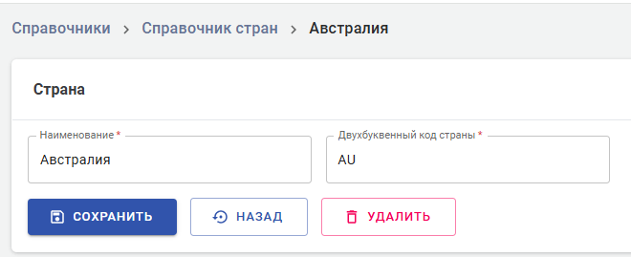

2. Изменение сущности (update)
- Изменить сущность (элемент справочника) возможно:
  - Вручную с помощью UI-формы.
  - Вручную с помощью API-запроса.
  - Путём синхронизации с соответствующей записью из соответствующего справочника смежной информационной системы.

- Валидация прав доступа к операции изменения сущности у пользователя; валидация значений изменяемой сущности производится как на UI, так и при выполнении API-запроса (в том числе при импорте из смежной информационной системы).

Функциональности создания сущности
- Изменение сущности путём синхронизации из справочников смежной информационной системы с построчным протоколом ошибок.

- Проверка прав доступа на редактирование сущности на UI.
  - АИС (есть право на редактирование).
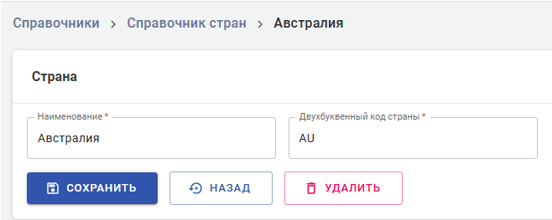
    - При щелчке курсором мыши по записи в списке элементов справочника открывается форма редактирования записи:
      - Хлебные крошки «Справочники – Справочник стран – Наименование страны».
      - Отображены поля ввода, соответствующие справочнику. Поля ввода заполнены ранее сохраненными значениями. Поля ввода доступны для изменения.
      - В метках полей, обязательных для заполнения, отображается красная звездочка.
      - Есть три кнопки (видимые и доступные для нажатия): «Сохранить»; «Назад», «Удалить».
      - Кнопка «Назад» закрывает форму редактирования элемента справочника без сохранения введенных в поля ввода данных.
        - Опционально (сейчас это не реализовано): если часть полей изменить и нажать кнопку «Назад», отображается модальное окно, уведомляющее о потере измененных данных и предлагает выбор (две кнопки): закрыть форму без сохранения изменений; остаться на форме редактирования элемента справочника.
  - РАСХ (нет права на создание).
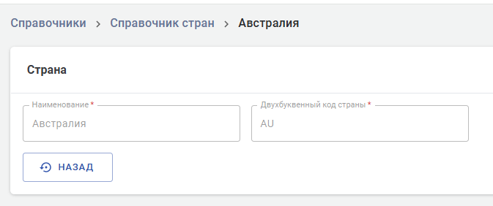
      - Хлебные крошки «Справочники – Справочник стран – Наименование страны».
      - Отображены поля ввода, соответствующие справочнику. Поля ввода недоступны для изменения.
      - Есть одна кнопка (видимые и доступная для нажатия): «Назад».
      - Кнопка «Назад» закрывает форму редактирования элемента справочника.

- Проверка прав доступа на изменение сущности при выполнении API-запроса. Например, PATCH /api/v1/dictionary/countries/{id}.
  - АИС (есть право на редактирование).
status code: 200
response body:
{
"id": " 558e17cc38eb4688832bf8dbe79a6ab9",
"name": " Австралия-1",
"alpha2": "AU"
}
  - РАСХ (нет права на редактирование).
status code: 403
response body:
{
"errorMessage": "У вас недостаточно прав для выполнения данного действия."
}

- Проверка блокировки записи.
  - Тип блокировки:
    - Pessimistic Locking: второй пользователь может открыть эту запись только на чтение (при наличии у него прав на запись).
    - Optimistic Locking: сохранит изменения только тот, кто нажал кнопку первым. У второго пользователя запись «не отредактируется» — система выдаст ошибку («Данные были изменены другим пользователем») и отменит его правки.
  - Индикация редактирования записи иным пользователем

- Предупреждение о конфликте версий, если данные на бэкенде изменились с момента открытия формы на UI.

- Заполнение полей формы пользователем: аналогично пункту 6 раздела создания нового элемента.

- Валидация вводимых значений на лету (подсветка ошибок) на UI: аналогично пункту 7 раздела создания нового элемента.

- Валидация всех данных перед отправкой (подсветка ошибок) на UI: аналогично пункту 8 раздела создания нового элемента.

- Визуализация ошибок валидации на UI (на примере пустого поля, обязательно для заполнения): аналогично пункту 9 раздела создания нового элемента.

- Валидация всех данных при выполнении API-запроса: аналогично пункту 10 раздела создания нового элемента.

- Проверка уникальности записи: аналогично пункту 11 раздела создания нового элемента.

- Блокировка кнопки «Сохранить» до завершения всех асинхронных проверок: аналогично пункту 12 раздела создания нового элемента.

- Отправка API-запроса на изменение сущности на бэкенд (при нажатии кнопки «Сохранить» или через Swagger): аналогично пункту 13 раздела создания нового элемента.
  - За исключением пункта 13.3.2. Формулировка для редактирования записи: при успешном редактировании записи в правом нижнем углу отображается уведомление (toast) «Запись успешно изменена».
  - За исключением 13.3.4. Формулировка для редактирования записи: системное логирование (аудит): запись факта обновления с указанием, какие именно поля изменены (diff) и старых/новых значений; фиксация отклонённой попытки сохранения дубликата (кто, когда, какое поле пытался установить в уже существующее значение).
  - Дополнительно к пункту 13 раздела создания нового элемента. Фиксация diff на клиенте (для последующей отправки только изменённых полей — PATCH) или отправка полной модели (PUT).
  - Дополнительно к пункту 13 раздела создания нового элемента. Автоматическое сохранение версий элемента справочника.
  - Дополнительно к пункту 13 раздела создания нового элемента. Восстановление элемента справочника из выбранной версии.
- Попытка сохранить изменение для удаленного элемента справочника (по логике, должно быть невозможно удалить, если запись в режиме редактирования находится):
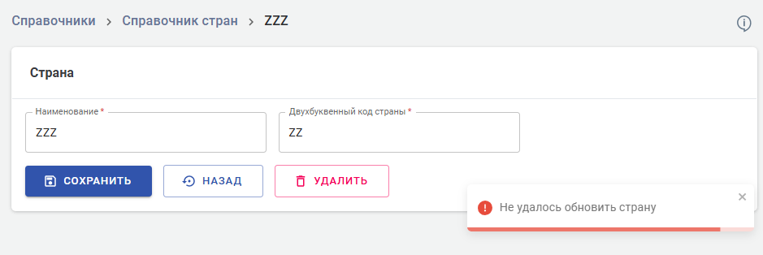

3. Чтение/просмотр сущности (read)
- Просмотреть сущность/сущности (элементы справочника) возможно:
  - Вручную с помощью UI.
  - Вручную с помощью API-запроса.

- Валидация прав доступа к операции просмотра сущности/сущностей у пользователя производится как на UI, так и при выполнении API-запроса.

3.1. Просмотр списка сущностей

Функциональности просмотра сущностей
- Проверка прав доступа на просмотр списка сущностей на UI.
  - АИС (есть право на просмотр списка сущностей): доступен список элементов справочника.
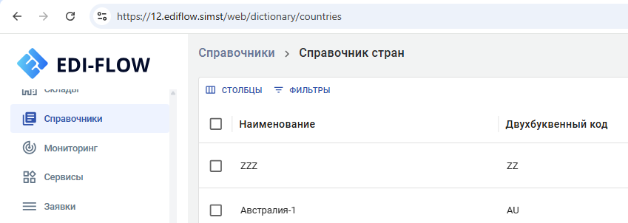
  - АИБ (нет права на просмотр списка сущностей):
    - Не доступен список элементов справочника на UI.
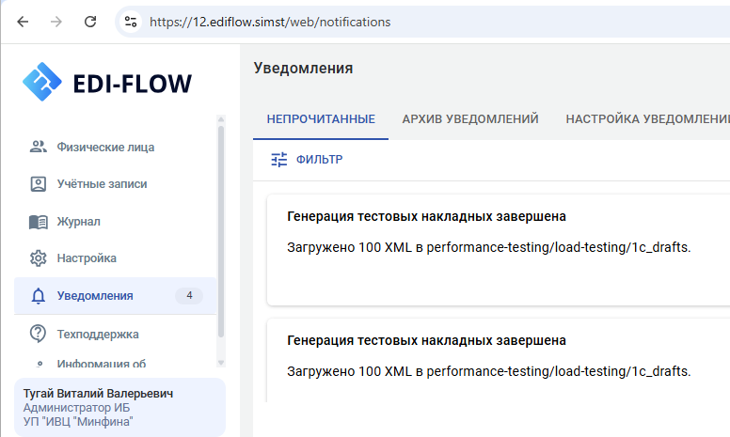
    - Не доступен список элементов справочника при переходе по прямой ссылке.
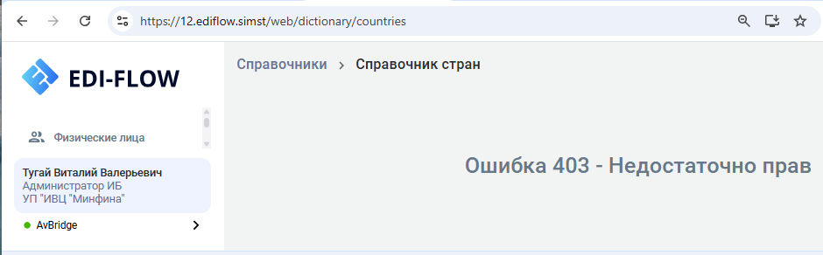

- Проверка прав доступа на просмотр списка сущностей при API-запросах (GET v1/dictionary/countries).
  - АИС (есть право на просмотр списка сущностей).

status code: 201
response body:
[
{
"id": "edb706593f6340239e52a93cc4bc658a",
"name": "ZZZ",
"alpha2": "ZZ"
},
{
"id": "558e17cc38eb4688832bf8dbe79a6ab9",
"name": "Австралия-1",
"alpha2": "AU"
}
]

  - АИБ (нет права на просмотр списка сущностей).

status code: 403
response body:
{
"errorMessage": "У вас недостаточно прав для выполнения данного действия."
}

- Открытие страницы, содержащей список справочников

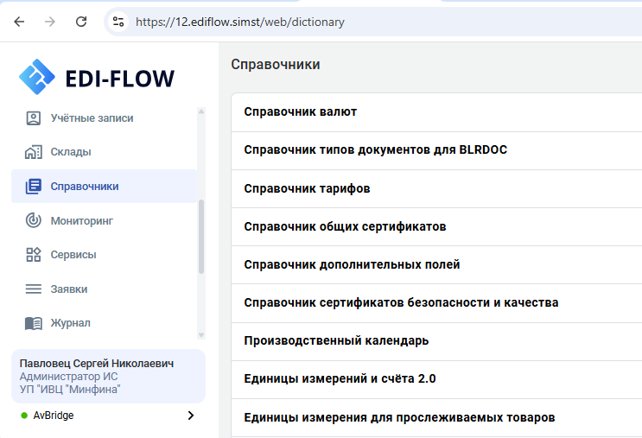

- Открытие страницы, содержащей список элементов конкретного справочника. Функциональность страницы:

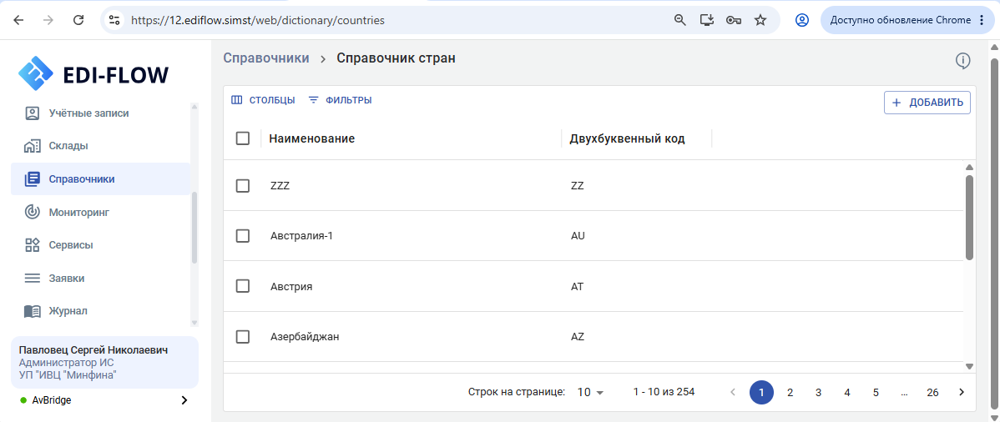

  - Хлебные крошки «Справочники – Справочник стран».
  - Настройка отображения столбцов.
  - Настройка ширины столбцов (с сохранением до следующего изменения).

  - Сортировка по столбцам:
    - Сортировка по нескольким столбцам.
    - Установка дефолтной сортировки при переходе на страницу.
    - Отображение выбранной сортировки (в шапке таблицы стрелочки).
    - Сохранение выбранной сортировки.
    - Отображение сохраненных сортировок.
    - Выбор сортировки по умолчанию.
    - Изменение/удаление сохраненных сортировок.

  - Фильтрация:
    - Установка фильтрации по любому столбцу таблицы.
    - Установка дефолтной фильтрации таблицы при переходе на страницу.
    - Сброс фильтрации.
    - Сохранение фильтрации.
    - Отображение сохраненных фильтров.
    - Выбор фильтра по умолчанию.
    - Изменение/удаление сохраненных фильтров.
    - Отображение количества отфильтрованных записей в подвале таблицы.

  - Пагинация страницы:
    - Выбор количества строк для отображения на странице
    - Отображение количества записей на странице/всего.
    - Отображение списка страниц с возможностью перехода на первую, последнюю, любую страницу (оптимально наличие возможности ввода в поле ввода конкретной страницы для перехода).
    - Сохранение выбранной страницы до выхода из приложения.

  - Отображение в таблице чекбоксов выбора документов для массовых действий.
    - Функционал выбора записей на всех страницах (по дефолту выделяются записи только на 1-й странице).

- Отображение индикатора загрузки списка на странице (skeleton / spinner).
- Возможность экспорта отфильтрованных и отсортированных данных в файл (CSV / Excel / PDF).
- Возможность импорта данных из файла (CSV, Excel) с предварительной валидацией, маппингом колонок и отчётом об ошибках
- Вывод сообщения «Нет данных», если список пуст.
- Системное логирование (аудит) просмотра списка (опционально, если требуется по требованиям безопасности).

3.2. Просмотр карточки сущности

Функциональности просмотра карточки сущности
- Проверка прав доступа на просмотр деталей конкретной сущности.
- Открытие карточки (по клику на элемент списка). Режим открытия в зависимости от роли: режим редактирования (смотри 2-й раздел) или только для чтения (заблокированы поля ввода, есть только кнопка «Назад»).
- Проверка актуальности версии (оптимистичная проверка: не изменилась ли запись с момента открытия).
- Отображение индикатора загрузки (skeleton / spinner).
- Отображение всех полей сущности (в т.ч. неизменяемых).
- Отображение связанных сущностей (вкладки, вложенные таблицы, ссылки).
- Отображение графа связей документа с другими сущностями системы.
- Обработка ошибки загрузки (toast, редирект на список).
- Системное логирование (аудит) просмотра деталей (опционально, часто требуется – фиксировать факт доступа к документу).
- Если реализовано версионирование записи, восстановление (rollback) к любой версии с обязательным указанием причины и созданием новой записи аудита.

4. Удаление сущности (delete)
- Удалить сущность/сущности (элементы справочника) возможно:
  - Вручную с помощью UI: из списка; из карточки.
  - Вручную с помощью API-запроса.

- Валидация прав доступа к операции удаления сущности/сущностей у пользователя производится как на UI, так и при выполнении API-запроса.

Функциональности удаления сущности
- Проверка прав доступа на удаление конкретной сущности на UI.
  - АИС (есть право на удаление).
    - Из списка записей (одну/несколько записей). Отметить чекбоксы в таблице – отобразится кнопка «Удалить».
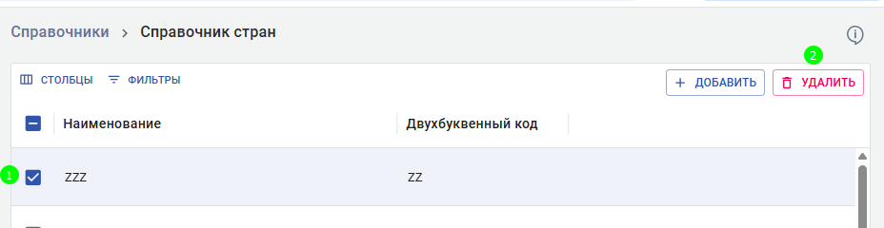
    - Из карточки записи. Отображена кнопка «Удалить».
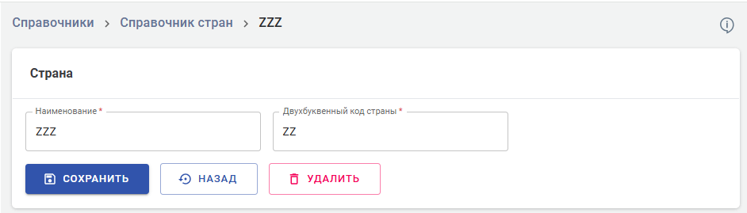

  - РАСХ (нет права на удаление).
    - Список записей: нет чекбоксов выделения записей.
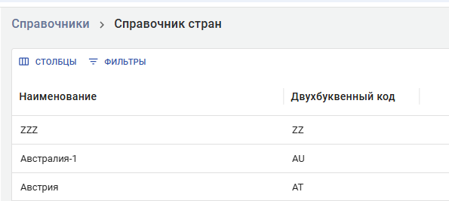
    - Карточка сущности: нет кнопки «Удалить».
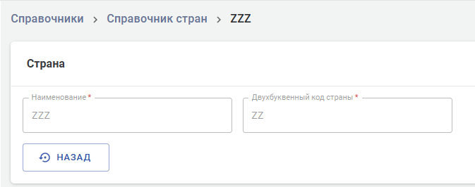

- Проверка прав доступа на удаление конкретной сущности при выполнении API-запроса. Например, DELETE /api/v1/dictionary/countries/{id}.
  - АИС (есть право на удаление).
status code: 204
желателен ответ

  - РАСХ (нет права на удаление).
status code: 403
response body:
{
"errorMessage": "У вас недостаточно прав для выполнения данного действия."
}

- Невозможно удалить, если запись в режиме редактирования находится (это не реализовано – выдается сообщение о невозможности удаления из-за того, что пользователь такой-то редактирует запись).

- Невозможно удалить, если запись используется в иной сущности, элемент справочника удалить невозможно, выдается уведомление соответствующее.

- Ввод причины удаления (если требуется по политике)

- Удаление конкретной сущности на UI. Удаление возможно, если: запись не находится в режиме редактирования; если элемент справочника не связан с иным документом (например, единица измерения «Шт.» использована в накладной).
  - АИС (есть право на удаление).
    - Из списка записей (одну/несколько записей).
      - Вывод модального окна «Удалить запись» (удаление одной записи).
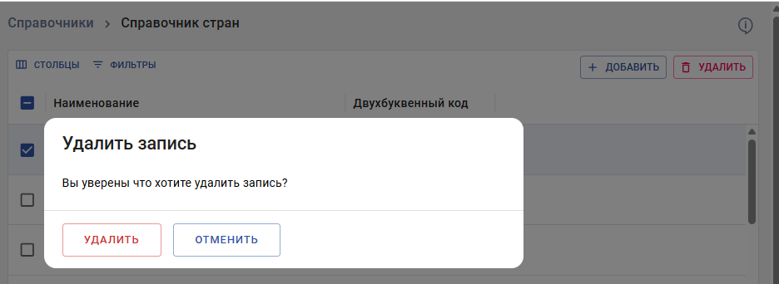
      - Вывод модального окна «Удалить запись» (удаление нескольких записей).
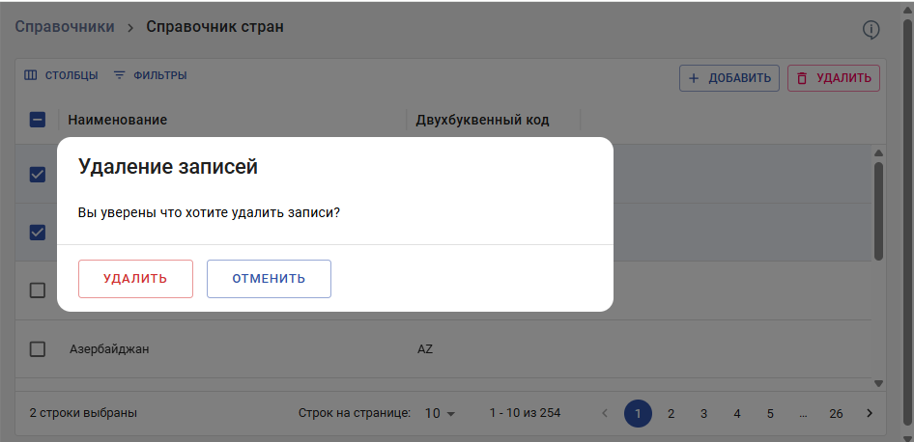

      - Вывод toas об успешном удалении.
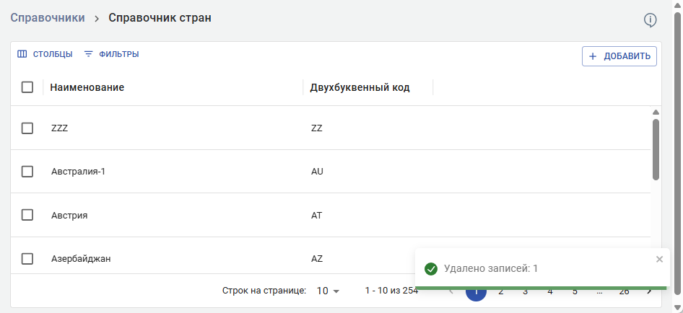
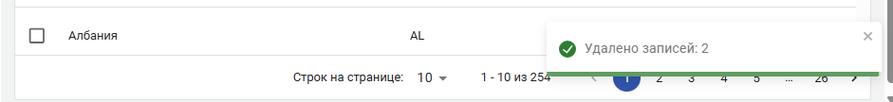

      - Toast - детализированный отчёт при массовом удалении: сколько записей удалено, а какие записи пропущены с указанием причин (редактируется пользователем /связана с другой сущностью)
      - Обновление списка (удаленная запись перестала отображаться)
    - Из карточки записи
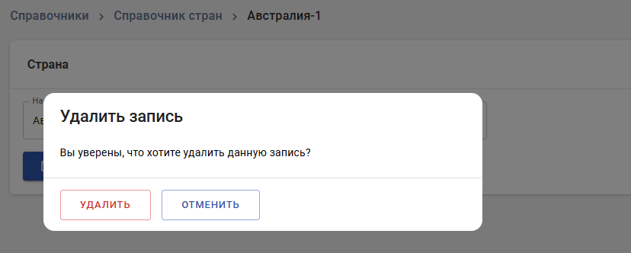
      - Вывод toas об успешном удалении.
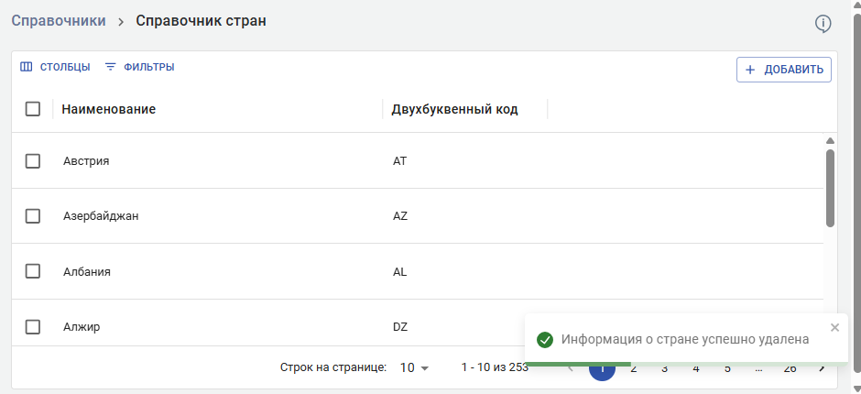
      - Закрытие формы редактирования записи и обновление списка записей (удаленная запись перестала отображаться).

- Мягкое удаление (простановка флага deleted).
  - Возможность отмены удаления (только при soft delete — кнопка «Восстановить» в списке или корзине).
  - Возможностью настройки периода хранения в корзине в зависимости от типа документа.
  - Полное физическое удаление (hard delete) по истечении срока хранения с обязательным уведомлением ответственных лиц.

- Обработка таймаута / сетевых ошибок при удалении. Обработка сетевых сбоев и таймаутов — retry-политика, exponential backoff, индикация офлайн-режима, очередь операций для синхронизации

- Обновление счётчиков / агрегатов (если в интерфейсе отображаются количественные показатели)

- Системное логирование (аудит): запись факта удаления (кто, когда, ID, возможно, причина удаления).

